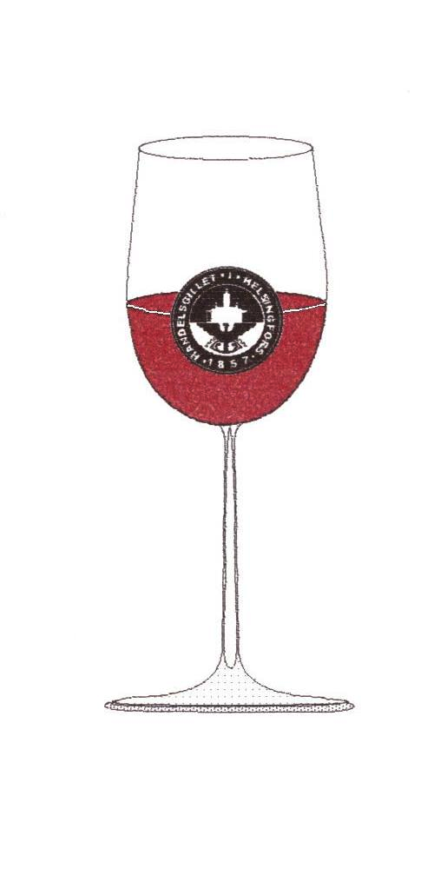Gott vin väl lagrat
skänker vänner och bevarar vänskap
Horatius

VINKLUBBEN

har nöjet att inbjuda till Tasting fredagen den 22 mars, 2019 kl. 18.00 i Donatorn. Kim Björkwall presenterar prisvärda viner från Alko vårvintern 2019:

Blanc de Noirs Trocken 2017, Baden, Tyskland

Casa Silva Reserva Viognier 2018, Valle de Colchagua, Chile

Chateau Dereszla Furmint 2017, Tokai, Ungern

Santa Julia Collección Malbec 2018, Mendoza, Argentina

Prunotto Bansella 2016, Piemonte, Italien

Columbia Winery Cabernet Sauvignon 2016, Columbia Valley, USA

Efter provningen äter vi Fasanfilé i portvinssås med rosmarinpotatis och rödkål, pris 25 €. Till maten dricker vi Tommasi Ripasso 2015 från Valpolicella. Efterrättsalternativ Choklad mousse med bär (5.90 €) . Skriv i meddelanderutan om du vill ha efterrätt. Mat och dryck betalas till Cantina West vid tastingtillfället.

Avgiften för tastingvinerna, 20 euro per person, skall betalas samtidigt som du får bekräftelse om plats till provningen. Detta för att anmälningen skall vara giltig! Betalning sker till konto FI02 4055 0012 3523 04, Aktia Bank. Mottagare: Bo Söderholm/Handelsgillets Vinklubb. I meddelanderutan skriver ni ”Vintasting” + datum för provning. Om ni blir tvugna att avboka, returneras avgiften för avbokningar som ankommit senast en dag före tasting!
Anmälan tidigast kl.10.00 torsdagen den 14.3 på vår hemsida, fliken Anmäl dig. Ditt sällskap (avec) skall anmälas skilt.

Varmt Välkomna!

Vinklubbens styrgrupp

